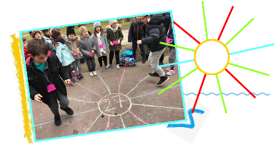
6 : Défi athlé : le soleil
Ecole :
Classe :
Nom/Prénom | Nombre de tours du soleil en 1 minute proche du centre | Nombre de tours du soleil en 1 minute éloigné du centre
Total :

